起點  經過前進5格 | 在地上撿到1000塊 前進5格 | 不小心打翻拉麵 後退2格 | 去買棉花糖買一送一 前進2格 | 走路遇到好朋友 前進2格
因為沒錢所以走路回家 後退2格 | 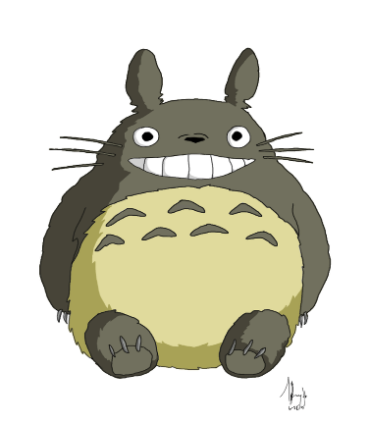    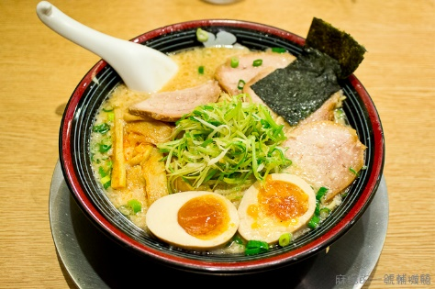  廟會大富翁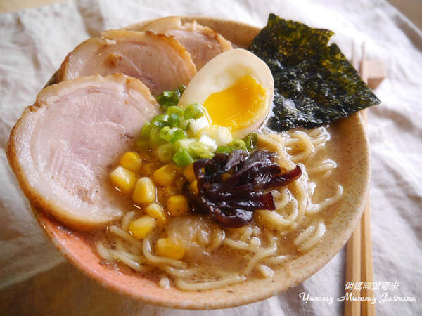大富翁 |  |  | 沒撈到金魚!真可惜 後退3格
和老闆殺價成功 前進1格 |  |  |  | 老闆居然送一隻金魚 前進1格
遇到管理員收過路費 後退2格 |  |  |  | 套圈圈套到一隻角落生物 前進2格
遇到小偷偷走錢 後退5格 |  |  |  | 亂花錢買珍珠奶茶 後退4格
亂買紀念品 後退2格 |  |  |  | 遇到朋友的旅遊團 前進1格
去寺廟拜拜 前進1格 |  |  |  | 亂丟垃圾 後退 4格
買伴手禮亂花錢 後退2格 | 走路突然跌倒後退2格 | 走路突然遇到老闆 後退1格 | 夾娃娃夾到喜歡的娃娃 前進3格 | 亂摘花 後退2格

